Задания по хору преп. Месропян Л.М.
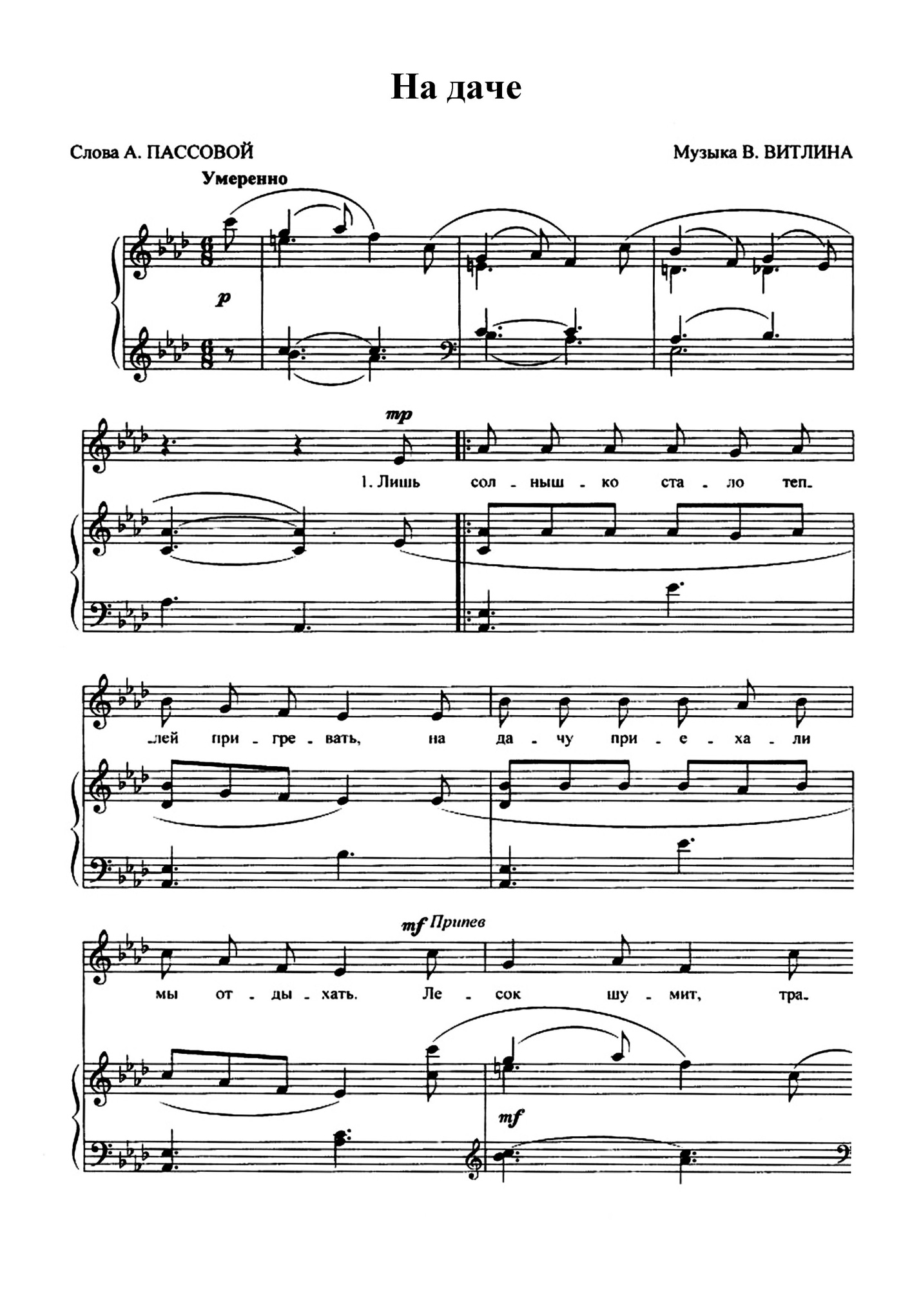
1. 1, 2, 3 класс. Учить 1 куплет песни «На даче».
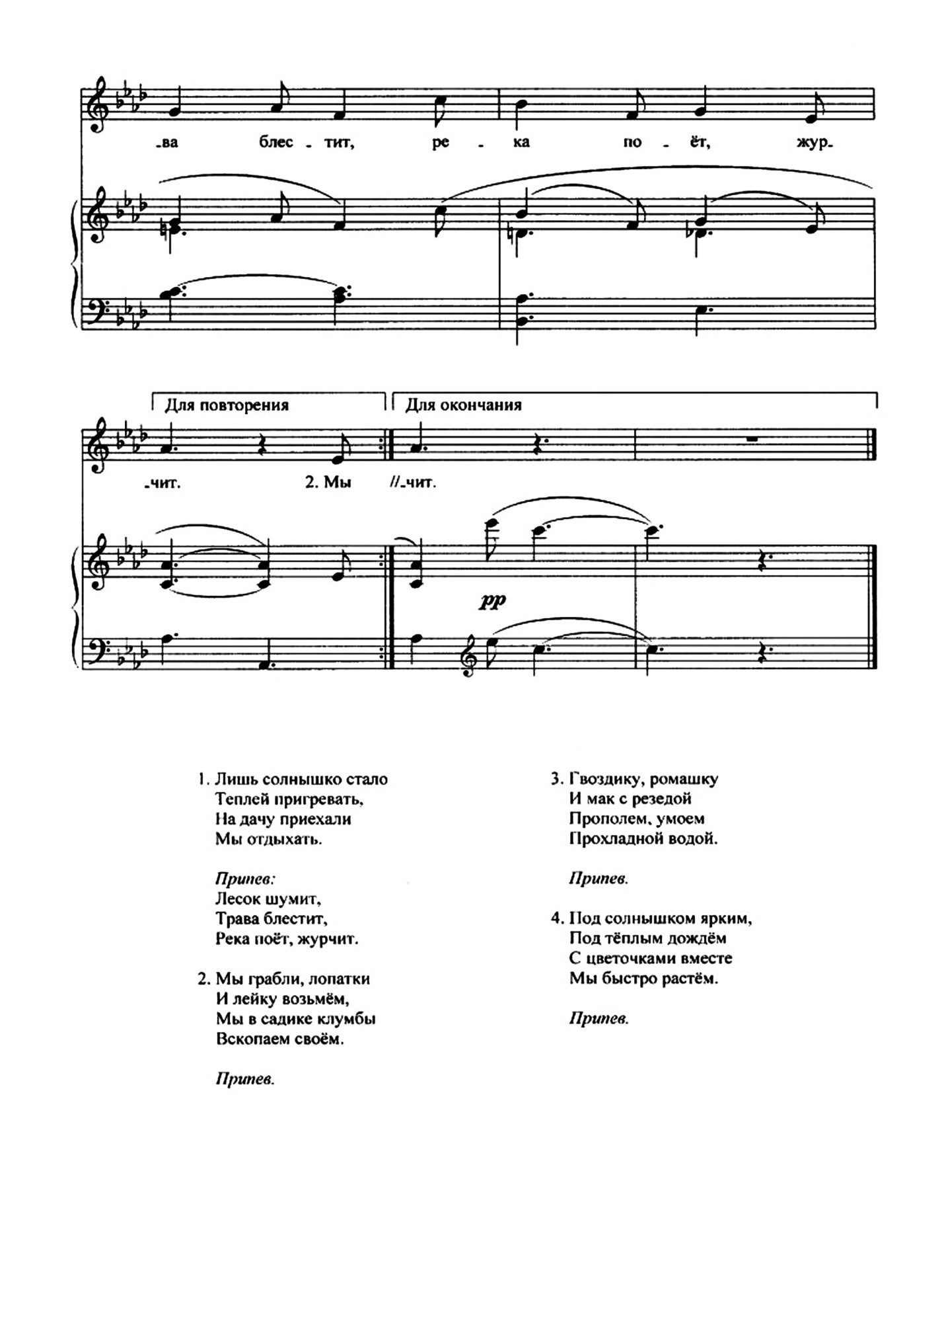
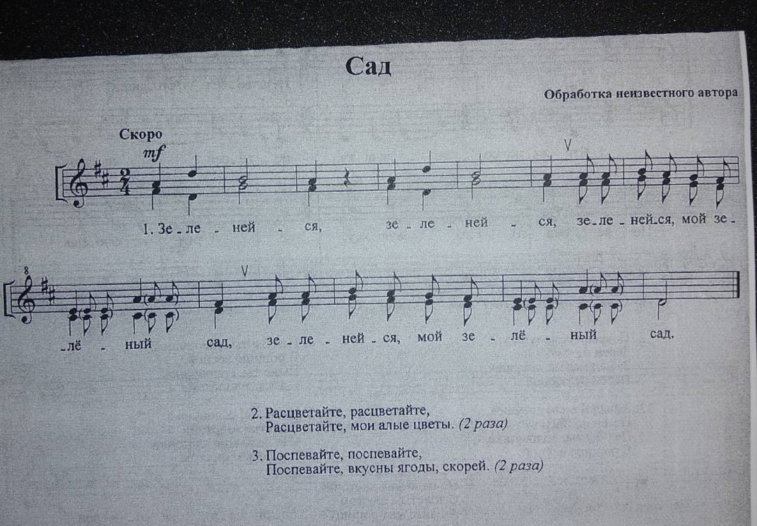
3. 4-7 кл. «Сад», играть на инструменте и петь со словами, затем попытаться исполнить свою партию без помощи инструмента. Обратить внимание на подтекстовку и темп. Ноты в скобочках предназначены для 2 и 3 куплета. В 1 куплете поем четвертями.

